L_{RA} = 2000 m  L_{AB} =1000 m  L_{AC} = 1500 m  D_{RA} = 400 mm  D_{AB} = 350 mm  D_{AL} = 400 mm | Q_{AB}= 50 l/s  Q_{AC} = 80 l/s$⇒$  Q_{RA} = Q_{AB} + Q_{AC} = 130 l/s  v = 10⁻⁶ m²/s
Z_{A} = 49 m  Z_{B} = 50 m  Z_{C} = 45 m | $$\frac{p_{B}}{γ}≥20 m$$  $$\frac{p_{C}}{γ}≥25 m$$
ΑΣΚΗΣΗ
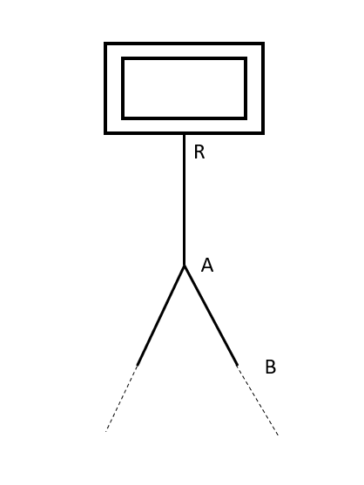

Ζητείται το ύψος πίεσης στο σημείο Α και το ύψος της ελεύθερης επιφάνειας στο σημείο R.
V_{RA} = 0,818 m/s
V_{AB} = 0.520 m/s
V_{AC} = 0.637 m/s
Λύση:
$Q_{i}= A_{i} ∙v_{i} ⇒v_{i}=\frac{{4Q}_{i}}{π ∙D_{i}^{2} }⇒$
R_{eRA} = 368100
R_{eAB} = 182000
R_{eAC} = 254000

$R_{ei}=\frac{V_{i}D_{i}}{V} ⇒$

$f_{i}=\frac{0.25}{{\left[\log\left(\frac{5.74}{R_{ei}^{0.9}}+\frac{\frac{k_{i}}{D_{i}}}{3.7}\right)\right]}^{2}}$ $⇒$
Λαμβάνουμε $k_{i}=1 mm$, ώστε να συμπεριληφθούν και οι τοπικές απώλειες.
f_{RA} = 0,025
f_{AB} = 0.028
f_{AC} = 0.026

$⇒$

hf_{RA} = 3.788 m
hf_{AB} = 1.102 m
hf_{AC} = 2.016 m
$h_{f_{i}}= \frac{8∙f_{i}∙L_{i}∙Q_{i}^{2}}{g ∙ π^{2}∙D_{i}^{5}}⇒$

Όλες οι πράξεις έγιναν και θα γίνουν με 3 δεκαδικά.
Για κλειστούς αγωγούς με ταχύτητες εύρους 0,5 m/s έως 2 m/s θεωρείται ότι η κινητική ενέργεια σε κάθε αγωγό είναι αμελητέα (της τάξης του 0,05). Οπότε η Γ.Ε. $≈$ Π.Γ.
Α.Δ.Ε. Α Β
Πρέπει $\frac{P_{B}}{ρ ∙g } ≥ 20 m.$ Έστω $\frac{P_{B}}{ρ ∙g }=20 m$.
$H_{A}= H_{B}+\sum{{hf}_{A→B}} ⇒ \frac{p_{A}}{ρ∙g}+ Z_{A}=\frac{p_{B}}{ρ∙g} + Z_{B}+ {hf}_{AB}$ $⇒$
$\frac{p_{A}}{ρ∙g}= \frac{p_{B}}{ρ∙g}+ Z_{B }- Z_{A}+{hf}_{AB}⇒\frac{p_{A}}{ρ∙g}=22.102 m$
Α.Δ.Ε. Α C
Πρέπει $\frac{p_{C}}{ρ∙g}≥25 m.$Έστω $\frac{P_{C}}{ρ ∙g }=25 m$
$H_{A}= H_{C}+\sum{{hf}_{A→C}} ⇒ \frac{p_{A}}{ρ∙g}+ Z_{A}=\frac{p_{C}}{ρ∙g} + Z_{C}+ {hf}_{AC} ⇒$
$$\frac{p_{A}}{ρ∙g}= \frac{p_{C}}{ρ∙g}+ Z_{C }- Z_{A}+{hf}_{AC}⇒\frac{p_{A}}{ρ∙g}=23.016 m$$
Έχουμε δύο τιμές για το ύψος πίεσης στο σημείο Α. Λαμβάνουμε τη δυσμενέστερη:
$$\frac{p_{A}}{ρ∙g}=\max{(22.102, 23.016)}=23.016 m$$

Α.Δ.Ε. RA
$$H_{R}= H_{A}+\sum{{hf}_{R→A}} ⇒ Z_{R}=\frac{p_{A}}{ρ∙g} + Z_{A}+ {hf}_{RA} ⇒$$
Για ασφάλεια αυξάνουμε το ${hf}_{RA}$ = 3,788 m σε ${hf}_{RA}$ = 5 m
$⇒$ $Z_{R}=77.016 m$

Mε βάση αυτό το υψόμετρο στάθμης εε θα βρεθούν οι πραγματικές πιέσεις στα Α,Β, C.

